Psychotherapeute Caroline: "Onze jeugd loopt een hele dag in foetushouding en dat is slecht voor het mentale welzijn”
ma 28 nov. - 10:55
In Nederland is er een discussie aan de gang of gsm’s toegelaten zijn op school of niet. Radio2-luistaar Caroline Van De Venne uit Boechout is sinds 2006 psychotherapeut en legt haar standpunt uit in Radio2 Ann&Daan.
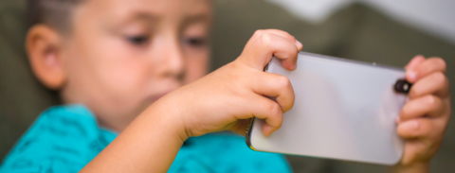© Canva
Psychotherapeute Caroline Van De Venne is tegen gsm’s op school. Ze legt uit waarom: “Er zijn studies waaruit blijkt dat 8 uur statisch op een stoel zitten, heel ongezond is.
Maar er zijn ook studies die aangetoond hebben dat de foetushouding die jongeren aannemen wanneer ze op hun gsm zitten, heel nefast is. We krullen ons ook zo op wanneer we ons depressief of angstig voelen. Dat betekent dat we naast die statische uren ook nog eens een houding aannemen die nefast is voor ons welzijn. En dan stel ik mezelf de vraag: hoe goed kan dit nu zijn voor ons mentaal welzijn?”
We moeten ons lichaam openstellen om die positieve hormonen op te wekken. En dat doen we met deze houding niet meer.
— Psychotherapeute Caroline

Je brein moet je kunnen leegmaken
"Onze jeugd zit voor over gebogen van ’s ochtends tot ’s avonds", gaat Caroline verder. "Vroeger hadden we speelplaatsen waar we iets op moesten doen: stappen, spelen, ons lichaam doen bewegen, … We gaven ons brein de tijd om alle informatie die we in de les kregen, op te vangen. Maar nu gaan we meteen door van het ene naar het andere, in die foetushouding op onze smartphone. En eigenlijk zou dat brein even leeggemaakt moeten worden, om zo nieuwe energie te krijgen."

Mijn tieners moeten gsm wegleggen aan tafel
"Ik heb twee pubers van 16 en 18 jaar oud", vertelt ze. "Jammer genoeg heb ik het gevecht rond afspraken over de gsm verloren, maar aan tafel moeten ze de gsm wél wegleggen. En ook als ze tegen ons of andere mensen praten, moeten ze naar de mensen kijken. Dat is me nog gelukt, maar de rest is dus wel jammer genoeg verloren.”

